Tietokantasovellus
Vuorolistajärjestelmä

Tuukka Ylönen
Johanna Keto

Kesä 2013

Johdanto

Toteutettava ohjelmamme on nimeltään Vuorolistajärjestelmä, jota käytetään kotihoidon yksikössä.
Kotihoidossa on x määrä hoitajia ja y määrä asiakkaita, joiden luona tulee käydä 1-2 kertaa vuoron aikana. Kullakin käynnillä on tietty kesto, joka vaihtelee asiakkaittain. Vuorolistajärjestelmän tarkoituksena on jakaa yksittäiset asiakaskäynnit vuorossa olevien hoitajien kesken niin, että työtaakka on kaikkien kesken mahdollisimman tasainen. Vuorot voidaan jakaa joko yhdelle päivälle tai saman tien koko viikoksi.

Tietokantaan talletetaan asiakkaiden tiedot sekä käynnit ja niiden kestot. Tietokannasta löytyy myös hoitajat ja kunkin hoitajan ”erikoisominaisuudet” eli tieto esimerkiksi siitä, voiko hoitaja jakaa lääkkeitä.

Toteutus-/toimintaympäristö

{
{
TODO:
- Missä ympäristössä työ toteutetaan.
- Täytyykö web-sovelluksen alustajärjestelmän tukea jotain tiettyä ohjelmointikieltä. (esim. Java, Ruby, PHP..?)
  - Jos edellytetään jotain sovelluskehystä tulisi sekin mainita.
- Täytyykö käyttäjän selaimen tukea jotain tiettyä ohjelmointikieltä (esim. javascript?).
- Edellyttääkö ohjelmisto jonkun tietyn tietokannan käyttöä vai voiko sitä vaihtaa helposti.
}
}

Käyttötapaukset

Sisäänkirjautuminen:
Rekisteröitynyt käyttäjä voi kirjautua sisään ohjelmaan. Ennen sisäänkirjautumista ohjelmassa ei voi tehdä mitään muuta kuin rekisteröityä.

Rekisteröityminen:
Kuka tahansa voi rekisteröityä. Rekisteröityessä tulee valita tunnus, joka ei ole vielä käytössä ja salasana tulee kirjoittaa kahdesti.

Uuden hoitajan lisääminen:
Rekisteröitynyt käyttäjä voi lisätä ohjelman tietokantaan uuden hoitajan, jolle vuoroja voidaan jakaa. Hoitajalle määritellään nimi ja erityisominaisuudet.

Hoitajan tietojen muokkaus;
Rekisteröitynyt käyttäjä voi muokata tietokannassa olevien hoitajien tietoja.

Uuden asiakkaan lisääminen:
Rekisteröitynyt käyttäjä voi lisätä ohjelman tietokantaan uuden asiakkaan, jolle määritellään
nimi, erityisominaisuudet sekä käyntiaikataulu.

Asiakkaan tietojen muokkaus:
Rekisteröitynyt käyttäjä voi muokata tietokannassa olevien asiakkaiden tietoja.

Asiakkaan poistaminen tietokannasta:
Rekisteröitynyt käyttäjä voi poistaa asiakkaan tietokannasta, kun tälle ei tehdä enää käyntejä.

Hoitajan poistaminen tietokannasta:
Rekisteröitynyt käyttäjä voi poistaa hoitajan tietokannasta, jos tämä ei enää jatkossa tee käyntejä.

Tietosisältö

Tietokantaan kuuluvat taulut käyttäjä, hoitajat, asiakkaat, käynnit, hoitajaluvat ja asiakasluvat.
Alla alustava kaavio.

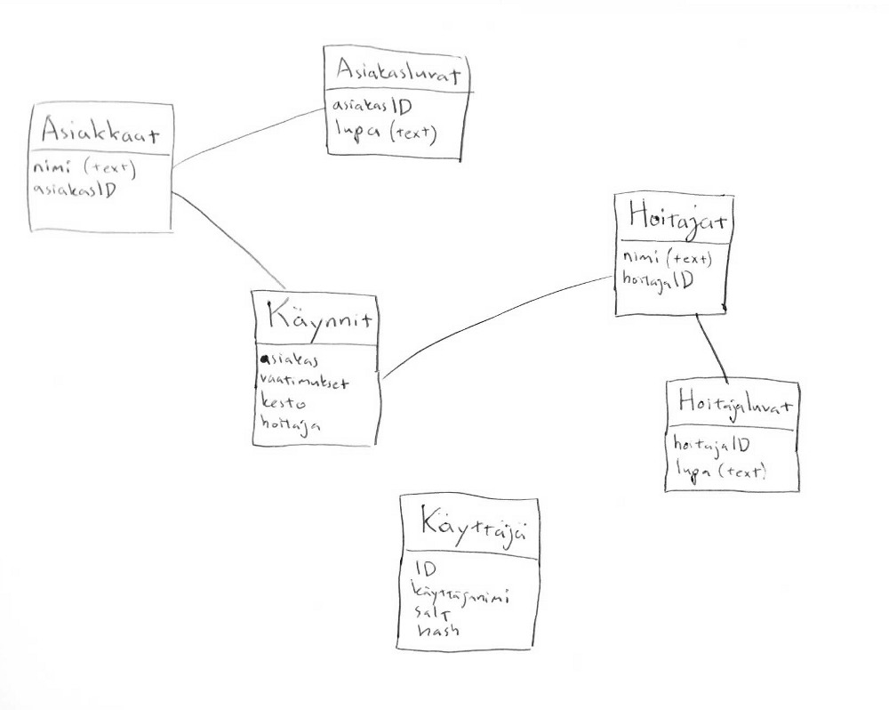
Lopullisen kuvan saa allaolevasta relaatiotietokantakaaviosta.

Relaatiotietokantakaavio

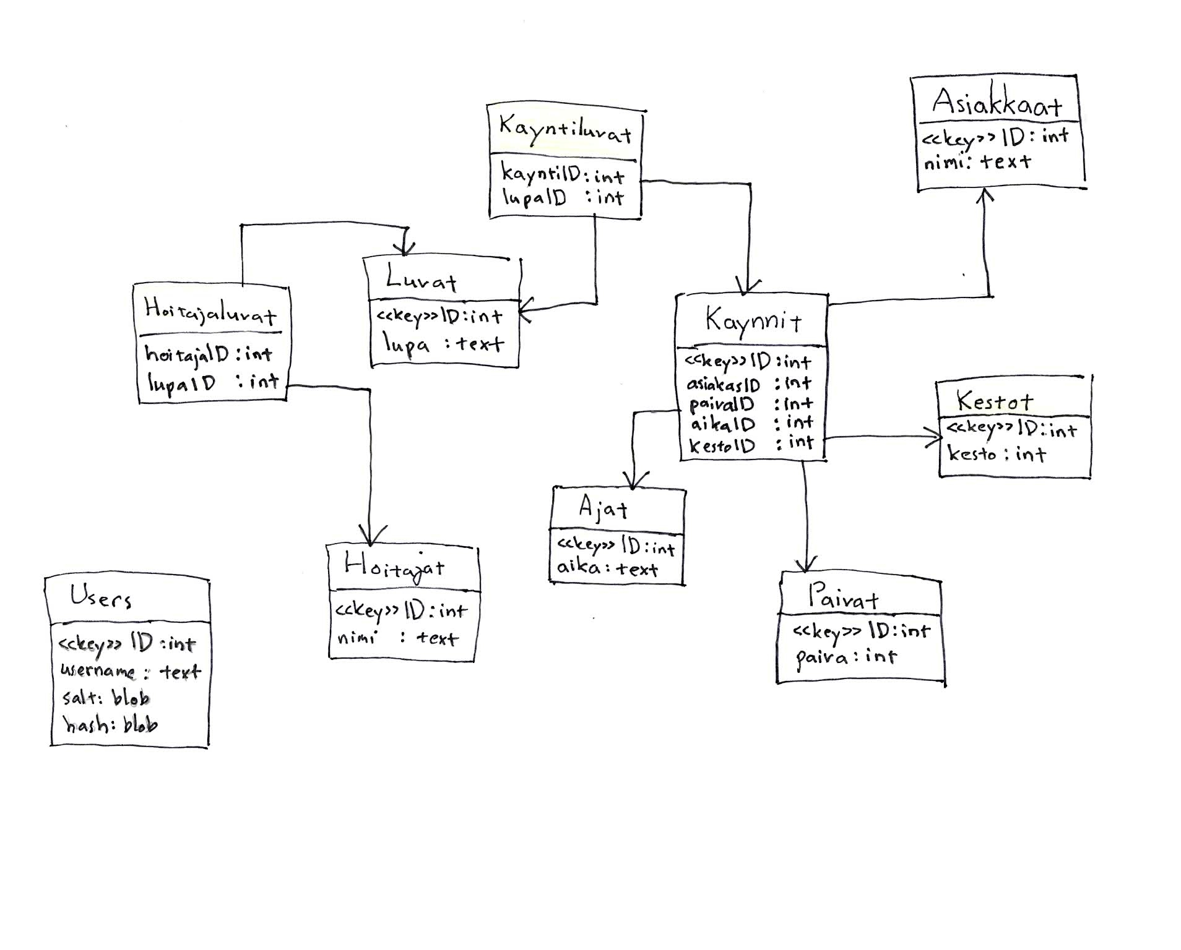

Käyttöliittymä

Aloitussivuna toimii sisäänkirjautuminen, joka ohjaa tunnuksettoman käyttäjän rekisteröitymis-sivulle. Rekisteröitymisen jälkeen käyttäjä voi kirjautua ja pääsee sitten minne vain ohjelmassa.
Etusivulta pääsee Hoitajien hallintaan, jossa voi lisätä ja poistaa uusia hoitajia, sekä Asiakkaiden hallintaan, jossa voi lisätä asiakkaita ja uusia hoitokäyntejä.
Etusivulta pääsee myös ohjelman pääominaisuuteen, eli vuorolistasivulle, johon listataan kunkin hoitajan viikon hoitokäynnit.
Kaikkien sivujen yläpalkissa on linkit ”logout” ja ”etusivulle”. Logout-sivulta pääsee takaisin etusivulle, joka ohjaa kirjautumiseen.

Käyttöliittymäkaavio:
